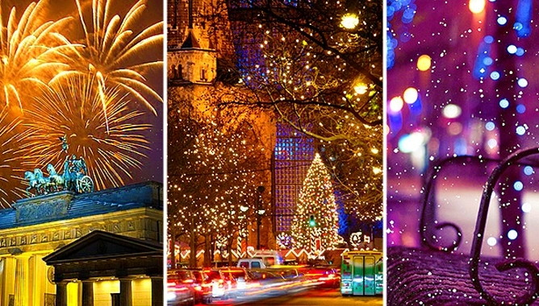

НОВЫЙ ГОД В КРАКОВЕ
30.12.2015 – 03.01.2016
с возможностью посещения ЗАКОПАНЕ и соляных пещер « Величка»

30.12.2015 | 16.00 – отправление из Минска (автовокзал Центральный). Транзит по территории РБ, РП. Ночной переезд.
31.12.2015 | Прибытие в Краков. Размещение в отеле «City SM 3*»  Пешеходная экскурсия в Кракове по Старому городу: Краков - город, который многие называют душой Польши. Вы посетите: Королевский замок на Вавеле, Кафедральный собор – место коронации польских королей, торговые ряды Сукеницы; осмотр Ягелонского университета – одного из старейших и престижнейших учебных заведений Европы, а также Мариацкий костел. На Рыночной площади Вы сможете попробовать блюда национальной кухни которые готовятся на гриле. Ну и как же не выпить стаканчик “Grzanca” (гжанца) - горячего вина со специями, которое непременно добавит бодрости. Свободное время.  21.00 – НОВОГОДНИЙ ужин в ресторане ( для желающих, за доп плату)  Встреча Нового 2016 Года!  Ночлег.
01.01.2016 | 10.00 – Завтрак.  11.00 –Факультативная экскурсия в Закопане (25€) -город-курорт, центр горнолыжного туризма. Даже дорога доставляет неповторимое удовольствие от созерцания живописных горных пейзажей с удивительно колоритной местной архитектурой, а прибыв в Закопане попадаешь в атмосферу зимней сказки. Все – то ли это жилой дом, то ли пансионат, то ли региональное кафе-колиба – напоминает высокохудожественную открытку. Особое внимание памятникам культового зодчества: каждый католический костел в Закопане имеет неповторимую архитектуру, и местные жители очень гордятся, что освящены храмы были легендарным понтификом Яном Павлом II. Обзорная экскурсия по городу включает также осмотр горы Носаль, большого и малого трамплинов; во время прогулки по пешеходной улице Крупувка и посещения регионального рынка можно купить замечательные сувениры, изготовленные местными жителями-гуралями, остановиться в одной из колиб, чтобы согреться ароматным гжанцем и отведать превосходные блюда национальной кухни. Желающие могут подняться на гору Губалувка горным трамваем, насладиться прекрасной панорамой Татр. Отъезд в Краков вечером. Ночлег.
02.01.2016 | 08.00 – 10.00 – Завтрак.  Отправление на экскурсию в Величку *(10 км от Кракова). (23 евро\чел)  Королевские соляные пещеры «Величка» — уникальный 4-этажный подземный музей, входящий в перечень мирового наследия ЮНЕСКО. На глубине 135 м можно увидеть чудесные часовни подземные озера, уникальные часовни с алтарями и фигурами из соли.  Возвращение в Краков. Cвободное время. Посещение супермаркета.  Посещение аквапарка*. Море впечатлений и адреналина!  Горки и « трубы» это более 768 метров по-настоящему крутого спуска.  Альпинистские стены: для любителей скалолазания стенки, с которых можно безопасно свалиться в воду, что бы потом попробовать опять. Гидромассаж – настоящий бальзам для мышц и суставов. «Дикая река» это то, что наверняка Вас увлечет. Джакузи – пузырьковое блаженство массажа и оригинальная антистрессовая терапия. Бассейн для детей: замок, фонтаны теплой воды – сказочный мир в котором можно играть бесконечно.  Вечером отправление в Минск.
03.01.2016 | Прибытие в Минск.

Стоимость тура: 205 евро + 450 000

В стоимость тура входит:  - Проезд комфортабельным автобусом  - Проживание (2 ночлега по программе)  - Питание (2 завтрака)  - Экскурсионная программа без входных билетов | Дополнительно оплачивается:  - Медицинская страховка - 2$, ребенок до 16 лет-1$;  - Консульский сбор для граждан РБ (взрослые - 60 €, дети до 12 лет - бесплатно); при необходимости, оплачивается сервисный сбор в визовом центре  - Входной билет в аквапарк  - Новогодний  - Поездка в Величку(входной билет+ Трансфер+экскурсионное обслуживание)  - Экскурсионная поездка в Закопане

Дополнительная информация: для посещения аквапарка необходимы купальные принадлежности.

Цены указаны в евро! Оплата в белоруcских рублях по курсу нацбанка+3%.

